Martes
17
de Noviembre

3° de Secundaria
Matemáticas

Probabilidad. Significado de
los valores II

Aprendizaje esperado: Resuelve problemas que implican calcular la probabilidad de eventos complementarios, mutuamente excluyentes e independientes.

Énfasis: Analizar el significado de los valores al obtener una probabilidad.

¿Qué vamos a aprender?

En esta semana has estudiado los conceptos de probabilidad, sus escalas, así como el análisis del significado de los valores al obtener una probabilidad y las expresiones de la medida de probabilidad.

Analizarás el significado de los valores al obtener una probabilidad. Los materiales que vas a utilizar en esta sesión son:

Cuaderno de apuntes, juego de geometría, bolígrafo, colores, lápiz y goma.

Al final, consolidarán su aprendizaje trabajando con su libro de texto.

Estudiarás distintas situaciones, en las cuales darás sentido y significado al cálculo de la probabilidad. Reflexiona las siguientes preguntas:

- ¿Cómo se calcula la probabilidad?
- ¿Qué tipo de problemas se pueden resolver?
- ¿En dónde se puede utilizar?

A lo largo de la sesión considerarás algunos problemas para contestar estas y otras preguntas.

La teoría de la probabilidad permite construir modelos, desarrollar procedimientos para calcular probabilidades y resolver problemas en situaciones donde interviene el azar o incertidumbre. Has estudiado a través de casos típicos algunos conceptos, tales como azar, experimento aleatorio, evento seguro; y también has visto algunas técnicas de conteo, como el arreglo rectangular, el diagrama de árbol. Tanto los conceptos como las técnicas de conteo te proporcionan una imagen sobre la experiencia aleatoria que se te presente.

Hasta ahora, has contado para encontrar el espacio muestral y los casos favorables de los eventos. Ahora medirás. Considera la posibilidad de que un punto esté en una parte de un segmento de línea o en una parte de una región, es decir, se trata de que una cierta figura cumpla con una condición dada. Una de las aplicaciones es en cartografía.

Empezarás con calcular la probabilidad en una recta, es decir, vas a relacionar segmentos y sus subsegmentos.

Conocerás la probabilidad de pertenencia de un punto del segmento M que esté a la vez sobre su subsegmento m.

¿Qué hacemos?

Analiza el siguiente problema.

Para resolver este problema debes de hacer uso del cálculo de la probabilidad del punto que está en el segmento AC, que es igual a la longitud del segmento AC entre la longitud del segmento AB.

Ocuparás la suma de segmentos para encontrar la longitud del segmento AB. Así, tienes lo siguiente:

El segmento AB es igual al segmento AC más el segmento CB, sustituyendo los valores tienes que el segmento AB es igual a 3 más 9, al realizar la suma se obtiene que el segmento AB es igual a 12.

Ahora sustituye los valores en la fórmula inicial, la probabilidad del segmento AC es igual a la longitud del segmento AC entre la longitud del segmento AB o segmento total.

Al sustituir encuentras que la probabilidad de que el punto esté en el segmento AC es igual a 3 entre 12, a esta fracción la puedes reducir en fracciones equivalentes, para ello obtienes la tercera parte de 3 y 12, obteniendo como resultado un cuarto. Finalmente, encuentras que la probabilidad de que el punto esté entre el segmento AC es de 1/4 o 0.25 centésimos, o que su probabilidad es del 25%.

Resuelve otro problema similar para que profundices en el estudio de este tema.

En un segmento M mayúscula de longitud 48 centímetros, que contiene un segmento m minúscula de 32cm. Hallar la probabilidad de que un punto indicado de forma aleatoria en el segmento M mayúscula esté también en m minúscula. Se asume que tal probabilidad no depende de la posición de m minúscula en M mayúscula.

Considerando que el evento H es igual a un punto del segmento M mayúscula marcado al azar, también está en el segmento m minúscula usando la fórmula. Observa la probabilidad del evento H.

La probabilidad del evento H es igual a 32 entre 48, simplificando la fracción, hasta su mínima expresión tienes que es igual a 2/3 o aproximadamente 66 centésimos, y aproximadamente a 66%.

Si analizas este problema, el resultado de la probabilidad es mayor al 50% y la medida del subsegmento m también es mayor a la mitad del segmento M. Situación contraria en el problema 1, en donde la probabilidad fue del 25% y el valor del subsegmento analizado era de la cuarta parte del segmento total.

La probabilidad de segmentos es útil en problemas geográficos. Observa la siguiente propuesta, en donde los segmentos tienen una representación real y el punto de referencia es una situación en particular.

Para dar solución, se puede asumir lo siguiente:

Sea el evento A igual a un punto de la carretera de Acapulco a Mazatlán que está también entre Zihuatanejo y Colima.

La probabilidad del evento A es igual a la longitud (Zihuatanejo - Colima) entre la longitud (Acapulco - Mazatlán).

Al realizar la sustitución de los valores se obtienen los siguientes: probabilidad del evento A es igual a 207.7 km entre 1,271.6 km, al realizar las operaciones se obtienen 16 centésimos, igual a 16%.

Con este cálculo puedes afirmar que la probabilidad de que el choque de camiones se presente en el tramo Zihuatanejo – Colima es del 16%, que es bajo, ya que la distancia comprendida en este tramo también es pequeña.

Los problemas que analizaste tienen que ver con puntos sobre segmentos de recta, pero no son los únicos problemas donde el cálculo de probabilidad es útil.

¿Qué otras variantes consideras que puedas analizar?

Trabajaste la probabilidad en una dimensión, ahora analiza con dos dimensiones. Estás hablando de que la probabilidad no sólo analiza segmentos de recta con una dimensión (centímetros, metros, kilómetros, entre otras), también se pueden considerar el área o superficie de figuras geométricas, las cuales pueden ser regulares o irregulares.

Observa un problema sobre figuras geométricas. La probabilidad de pertenencia de que un punto de la figura plana F esté también en la figura f que es parte de F, es una razón de áreas.

Es decir, tienes una figura F y una figura f de forma y tamaño diferente a la mayor, de la cual se quiere calcular la probabilidad de que un punto de esta figura se encuentre dentro de la figura mayor, a este evento lo identificaremos como J.

Este tipo de probabilidad es proporcional al área de f y no depende de su posición en la figura F ni de la forma de ambas figuras. Define la probabilidad de que el punto pertenezca a f como:

La probabilidad de J es igual al cociente de la superficie o área de f entre la superficie o área de F.

Para que quede más claro analiza el siguiente ejemplo: En el interior de un círculo de radio 2 unidades se marca un punto al azar. Hallar la probabilidad de que este punto pertenezca al interior de un hexágono regular inscrito en el círculo, cuyo lado mide 2 unidades y apotema de 1.7 unidades.

Para el cálculo de la probabilidad, primero debes conocer las áreas o superficie de ambas figuras. Calcula el área de la figura F.

Para calcular el área del círculo se multiplica pi por radio al cuadrado, si el radio mide 2 unidades, que al cuadrado equivale a 4 multiplicadas por pi, obtienes 12.56 unidades cuadradas.

El área del hexágono recuerda que es perímetro por apotema sobre 2. Por lo tanto, si el lado mide 2 unidades por los seis lados, su perímetro mide 12 unidades por la apotema de 1.7 sobre dos. Su área es de 10.2 unidades cuadradas.

Conociendo las superficies, ahora ya puedes calcular la probabilidad.

Con los datos de las superficies, tienes que la probabilidad de este punto pertenezca al interior de un hexágono, regular inscrito en círculo, es decir, la probabilidad de (J) es igual a 10.2 entre 12.56 igual a 812 milésimos que es igual a 81.2%.

Si observas la probabilidad es mayor porque el área del hexágono cubre gran parte de la superficie del círculo.

Resuelve el siguiente ejercicio para poder aplicar este tipo de probabilidad.

Héctor practica el tiro con arco. La Diana o blanco, que utiliza para las competencias de este deporte, se marca con 10 anillos concéntricos que se han de puntuar del 1 al 10, de afuera hacia dentro, siendo el centro el número 10. En el centro hay un pequeño círculo llamado “x”.

- ¿Cuál es la probabilidad de que Héctor tire en el centro de la Diana?
- ¿Consideras que tiene la misma probabilidad en cada uno de los anillos de la Diana?
- ¿Qué datos necesitas para estos cálculos?

Inicia con la información que necesitas para resolver este ejercicio. Para calcular la probabilidad, como se trata de figuras geométricas, en particular el círculo, necesitas conocer el valor del radio. Si la diana se encuentra plasmada en un cuadro de 90 cm por lado y entre cada círculo existe la misma distancia. Inicia con el cálculo.
Tenemos que la diana está formada por 10 círculos concéntricos de diferente color, siendo el 10 el centro.

Si el cuadro donde se encuentra la diana mide 90 cm por lado, el radio del círculo más grande mide 45 cm, que es la mitad del cuadrado. Para obtener los radios de los círculos sólo se va restando el resultado de la división de 45 cm de radio entre los 10 círculos, obteniendo 4.5 cm. Para el círculo 2 se resta 45 - 4.5 = 40.5 es el radio del círculo 2, se resta 40.5 - 4.5 = 36 es el radio del círculo 3 y así sucesivamente hasta tener el radio del círculo 10 que es de 4.5 cm.

Ya tienes los radios, sólo tienes que calcular las áreas o superficies solicitadas para realizar el cálculo de la probabilidad de que Héctor tire en el centro de la diana.

La probabilidad de que el tiro se encuentre en el centro de la diana. Necesitas el área de círculo 10 y el área total de la diana.

Entonces si el radio del círculo 10 mide 4.5 cm, su área es igual a pi por 4.5 al cuadrado, que es igual a 3.14 por 20.25, igual a 63.59 cm cuadrados.

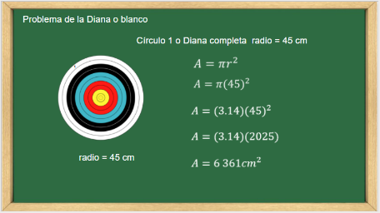

La probabilidad de obtener un tiro en el centro de la diana, llamado evento K, es igual a la probabilidad del área del círculo 10 entre el área del círculo total o diana, que es igual a 63.59 entre 6359 que es igual a 1 centésimo, igual a 1%.

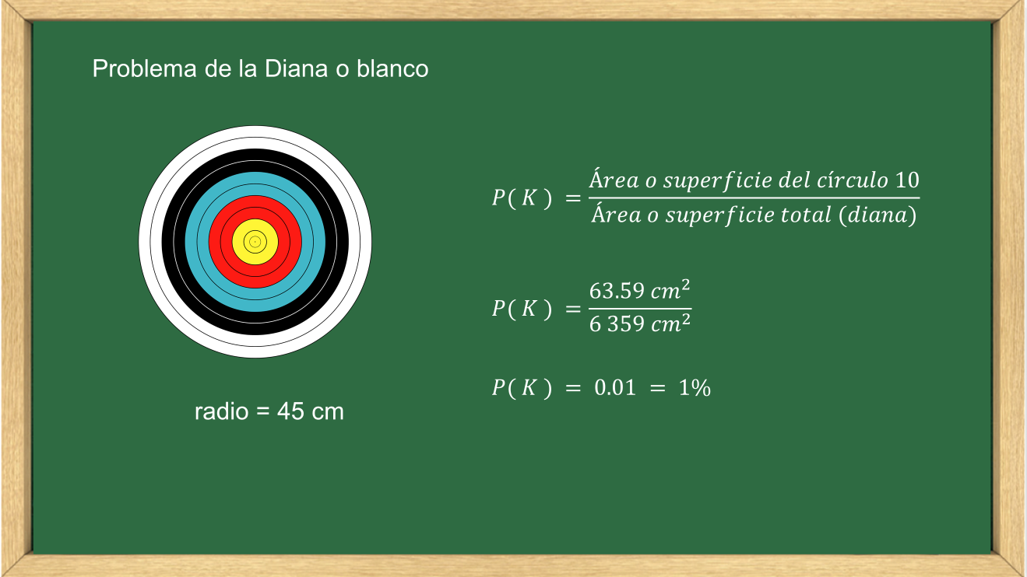

Ahora contesta la segunda pregunta: ¿consideras que tiene la misma probabilidad en cada uno de los anillos de la Diana? Realiza el cálculo con el disco de la orilla, el disco 1.

ya conocemos el área total que es de 6361 cm cuadrados, ahora calculemos el área del primer disco, que se obtiene restando el área total o del primer círculo menos el área del segundo círculo. El área del segundo círculo es pi por 40.5 al cuadrado igual a 3.14 por 1640.25, igual a 5150.4 cm cuadrados.

El área del primer disco es igual al área total o disco uno menos el área del disco 2 igual 6359 menos 5150.4 igual 1208.6 cm cuadrados.

La probabilidad de tener un tiro en el disco 1, nómbralo evento L, es igual al área del disco 1 entre el área de la diana, es igual a 1208.6 centímetros cuadrados entre 6359 centímetros cuadrados igual 0.19 igual a 19%.

Analiza ¿cómo son las dos probabilidades?, ¿qué ocurre con los demás discos, las probabilidades serán diferentes?, ¿cuál disco tiene la probabilidad mayor y cuál la menor?

Analizando el problema, tienes que las dos probabilidades son diferentes, la del centro fue de 1% y la del disco exterior de 19%. Así como sus áreas, ¿qué pasa si las comparas?

La probabilidad del disco 1 es de 19%, con un área de 1208.6 cm cuadrados, mientras que la probabilidad del centro es de 1% y su área de 63.59 cm cuadrados. Si calculas el cociente de las probabilidades y de áreas, obtienes que ambos resultados son de 19. Esta “coincidencia” es debido a que los valores son proporcionales de forma directa y la probabilidad se obtiene en función del área.

¿Qué ocurre con los demás discos, las probabilidades serán diferentes? Seguramente serán diferentes, porque las áreas de los discos son diferentes, mientras más cerca esté el disco del centro, su área será más pequeña, al ser estas áreas más pequeñas, también sus probabilidades de tener un tiro en ese disco disminuyen.

Por último, ¿cuál disco tiene la probabilidad mayor y cuál la menor? La mayor probabilidad se encuentra en el disco mayor, que es el disco 1, es decir, el disco exterior y la menor se localiza en el centro de la diana, que es el disco 10.

Ahora comprendes por qué el tiro al blanco no es considerado sólo un juego de azar, por el contrario, es también un deporte olímpico y de ahí la importancia de entrenar, ya que si Héctor quiere tirar al centro de la diana su probabilidad es la menor de todas las demás superficies y no se puede confiar a tener suerte en los tiros.

Realiza otro ejercicio más. Se reporta la caída de un panel solar de un satélite en algún lugar de México, si quieres saber la probabilidad de que el lugar del impacto esté también en el estado de Hidalgo. Nombra al evento M.

Para el cálculo de la probabilidad, necesitas conocer las superficies del estado de Hidalgo que son de 20,813 km² y de México son 1,973 millones de km².

Conociendo estos valores, sustituyes en la fórmula de probabilidad que el avión caiga en el estado de Hidalgo es igual a la superficie del estado de Hidalgo entre la superficie de México, es igual a 20, 813 km² entre 1, 973, 000, 000 km cuadrados es igual a 1 cienmilésimo igual 0.001%.

Analiza otro ejercicio:

Si se conoce el estado donde vive una persona y se quiere saber la probabilidad de que habite además en un municipio de dicho estado, ¿cómo calcularías su probabilidad?, ¿qué datos necesitas?

Puedes sorprender a tu familia con el cálculo de esta probabilidad, ya que recuerda que para calcular la probabilidad sólo necesitas conocer la superficie del estado de tu familiar y la superficie o área del municipio en donde habite, que debe corresponder a dicho estado.

Por ejemplo, si vives en la Ciudad de México que tiene una superficie de 1485 km cuadrados y quieres conocer la probabilidad de habitar en la alcaldía Cuauhtémoc, que sería el evento N, en donde la alcaldía tiene una superficie de 32.44 km cuadrados. Sólo sustituyes valores, dividiendo 32.44 km cuadrados entre 1485 km cuadrados y tienes 21 milésimos, que es igual a 2.1%.

Analizarás la probabilidad de que un punto seleccionado al azar en un cuerpo geométrico, llamado K, se localice a la vez en un cuerpo geométrico dentro de K, llamado k.

Se asume que la probabilidad es proporcional al volumen de k minúscula y no depende de su posición en la figura K mayúscula ni de la forma de ambos cuerpos geométricos. Sólo defines la probabilidad de que el punto esté en k minúscula, como el cociente entre el volumen de k entre el volumen de K mayúscula.

Analiza lo antes mencionado con un ejemplo: Tienes un cubo de lado de 3 unidades, si en cada una de sus 6 caras se encuentran los vértices de un octaedro de lado 2.12 unidades. Hallar la probabilidad de que un punto en su interior del cubo marcado de manera aleatoria esté también en el interior del octaedro, a este punto lo llamarás evento P.

Inicia con el análisis de los cuerpos geométricos, estás hablando de un cubo de lado 3 unidades, su volumen es igual al lado al cubo, si el lado mide 3 unidades al cubo es igual a 27 unidades cúbicas.

Para calcular el volumen del octaedro es igual a raíz de dos, por el lado al cubo entre tres, sustituyes el valor del lado que es 2.12 unidades al cubo, que es 9.52 unidades cúbicas por raíz de dos que es 13.47 entre 3, resultando 4.49 unidades cúbicas.

Para calcular la probabilidad de que un punto en su interior del cubo marcado en forma aleatoria esté también en el interior del octaedro, llamado evento N, es igual al volumen del octaedro entre el volumen del cubo, que es igual a 4.49 unidades cúbicas entre 27 unidades cúbicas igual a 166 milésimos; es decir, 16.6% es una probabilidad pequeña porque el volumen del octaedro es pequeño con respecto al volumen del cubo.

Concluye el análisis de la probabilidad la cual tiene una gran variedad de sus aplicaciones: en geometría, astronomía, física atómica, biología, cristalografía, estereometría, muestreo, entre otras

Los conceptos que estudiaste de probabilidad te serán de utilidad en problemas más complejos como el clásico problema de encuentro entre amigos.

El Reto de Hoy:

Realiza el siguiente cálculo:

El tema de hoy te permite ampliar tu panorama de la probabilidad, ya que analizase el uso desde segmentos, áreas o superficies hasta volumen.

Busca en tu libro de texto todo lo relacionado con este tema, y resuelve los ejercicios que ahí se proponen. Para que así puedas enriquecer tu conocimiento.

¡Buen trabajo!

Gracias por tu esfuerzo.

